**Web technológiák 2.**

Féléves feladat

*Videójáték nyilvántartó rendszer*

Készítette: **Gerőcs Gergő**

Neptun kód: **FEU2E5**

**Tartalomjegyzék**

2 Felhasználói felület 3

2.1 Üdvözlés 3

2.2 Bejelentkezés 3

2.3 Adminisztrátori menü 3

2.3.1 Ügyintézők Listázása 3

2.3.2 Ügyintézők Létrehozása 3

2.3.3 Ügyintézők Módosítása 3

2.3.4 Adminisztrátorok Listázása 3

2.3.5 Adminisztrátorok Létrehozása 3

2.3.6 Adminisztrátorok Módosítása 3

2.3.7 Adminisztrátorok Törlése 3

2.4 Ügyintézői menü 3

2.4.1 Játékok Listázása 3

2.4.2 Játékok Keresése 3

2.4.3 Játékok Létrehozása 3

2.4.4 Játékok Módosítása 3

2.4.5 Játékok Törlése 3

3 Kód 3

3.1 Model 3

3.2 Entity 3

3.3 Controller 3

3.4 Component 3

3.5 Service 4

# Felhasználói felület

## Üdvözlés

A GameHouse egy online videójáték nyilvántartó rendszer, melyet ügyintézők és adminisztrátorok használnak. Az ügyintézők játékokat tudnak hozzá adni, módosítani, listázni és törölni, illetve különböző paraméterek alapján tudnak keresni. Az adminisztrátorok az ügyintézők adatait tudják szerkeszteni, illetve új ügyintézőt hozzá adni, valamint más adminisztrátorok adatait szerkeszteni, kivéve a superAdmin-ét.

Az alkalmazás elindításakor a felhasználó az üdvözlő menübe kerül, innen kitudja választani, hogy ügyintézői vagy adminisztrátori bejelentkezést.

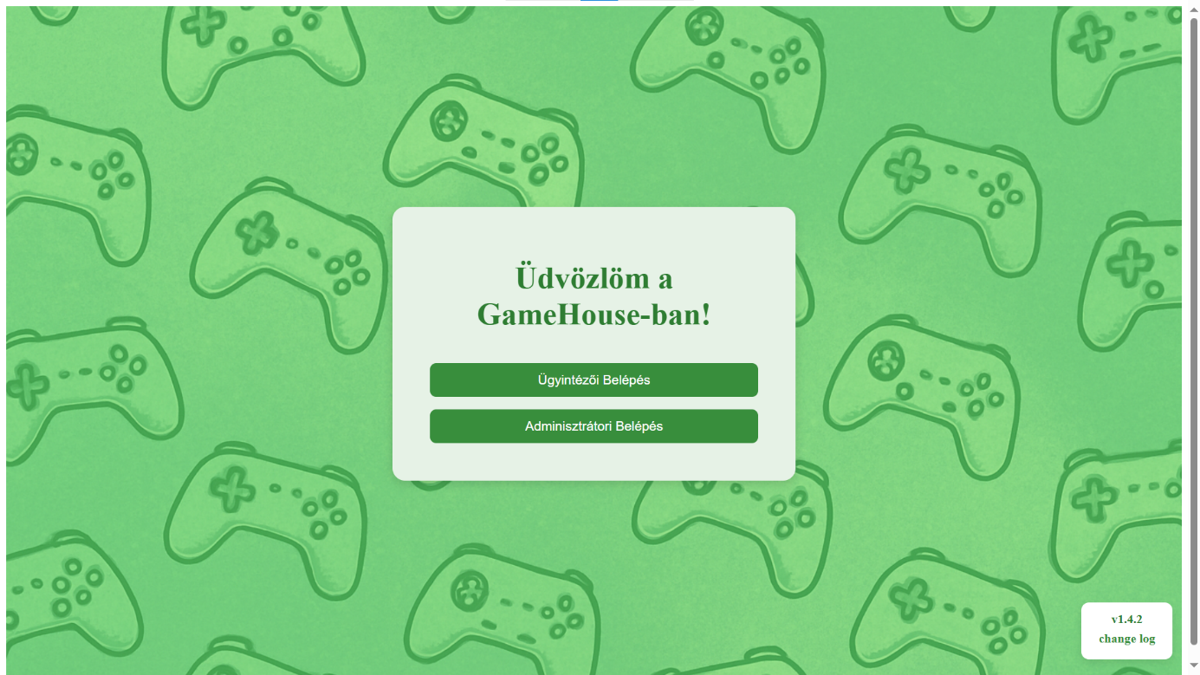Az adott gombra rányomva a felhasználó az adott bejelentkező felületre kerül.

## Bejelentkezés

## Adminisztrátori menü

### Ügyintézők Listázása

### Ügyintézők Létrehozása

### Ügyintézők Módosítása

### Adminisztrátorok Listázása

### Adminisztrátorok Létrehozása

### Adminisztrátorok Módosítása

### Adminisztrátorok Törlése

## Ügyintézői menü

### Játékok Listázása

### Játékok Keresése

### Játékok Létrehozása

### Játékok Módosítása

### Játékok Törlése

# Kód

## Model

## Entity

## Controller

## Component

## Service